מטלת מחשב (ממ"ח) 02
הקורס: אשנב למתמטיקה
חומר הלימוד למטלה: יחידה 4
מספר השאלות: 24 | משקל המטלה: 2 נקודות
סמסטר: 2009ג | מועד הגשה: 19.8.2009

את התשובות לממ"ח יש לשלוח באמצעות מערכת שאילתא
בכתובת www.openu.ac.il/sheilta

בכל אחת מהשאלות בממ"ח זה מופיעים שני משפטים.
סמן: א - אם רק משפט 1 נכון, ב - אם רק משפט 2 נכון,
ג - אם שני המשפטים נכונים, ד - אם שני המשפטים אינם נכונים.

בשאלות 1, 2 נתייחס לקבוצה 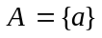שעליה מוגדרת פעולה בינרית על-ידי 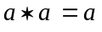.

שאלה 1 - א
- A סגורה ביחס לפעולה . T
- הפעולה אינה קיבוצית כי אין שלושה איברים ב-A . F

שאלה 2 - ג
- a איבר נטרלי ב-A ביחס לפעולה . T
- A חבורה ביחס ל-. T
b | a
b | a | a
b | b | b

בשאלות 3, 4 נתייחס לקבוצה 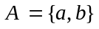ולפעולה שמוגדרת על-ידי הטבלה:

שאלה 3 - א
- A סגורה ביחס ל- . T
- הפעולה היא קיבוצית. F (2 b בעמודה של b) T - לא מסכים. אני לא יודע להסביר למה אבל פעולה קיבוצית אומרת שאותו איבר לא מופיע פעמיים באותה עמודה. צריך לברר מה את ההוכחה !!!

שאלה 4 -ד
- b איבר נטרלי ביחס לפעולה . F
- A חבורה ביחס לפעולה . F | T לא! בחבורה כל איבר מופיע בכל עמודה ובכל טור רק פעם אחת.
c | b | a
c | b | a | a
c | a | b | b
a | a | c | c

בשאלות 5, 6, 7 נתייחס ל- 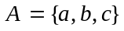ולפעולה שמוגדרת על-ידי הטבלה:

שאלה 5 - ג
- הפעולה היא קיבוצית. T
- קיים ב-A איבר נטרלי ביחס לפעולה . T

שאלה 6 - ב
- b נגדי ל-c ביחס לפעולה . F
- c נגדי ל-c ביחס לפעולה . T

שאלה 7 - ב
- הפעולה היא חילופית. F
- לכל איבר של A קיים נגדי ביחס לפעולה . T

בשאלות 11-8, A היא קבוצה לא ריקה.

שאלה 8 - ג
- 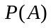סגורה ביחס לפעולת החיתוך בין קבוצות. T
- פעולת החיתוך ב- היא קיבוצית. T

שאלה 9 - ד
-  איבר נטרלי ב- ביחס לפעולת החיתוך. F
- ל-A יש איבר נגדי ב- ביחס לפעולת החיתוך. F

שאלה 10 - א
- סגורה ביחס לפעולת ההפרש בין קבוצות. T
- פעולת ההפרש בין קבוצות ב- היא קיבוצית. F

שאלה 11 - ג
- איבר נטרלי ב- ביחס לפעולת ההפרש בין קבוצות. T F – למה? כל איבר (קבוצה) ב P(A) שתיקח, אתה יכול לעשות עליה / קבוצה ריקה ולקבל את אותו האיבר. לכן הקבוצה הריקה היא כן איבר נייטרלי (איבר יחידה) ביחס לפעולת ההפרש. (לא מבין למה צריך היה לציין דווקא את P(A), אולי סתם בשביל לבלבל אותנו.
- איבר נטרלי ב- ביחס לפעולת האיחוד בין קבוצות. T

שאלה 12 - ד
נגדיר פעולה בינרית על N על-ידי: 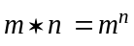 לכל 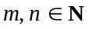.
- הפעולה קיבוצית. F
- קיים איבר נטרלי ב-N ביחס לפעולה . F

שאלה 13 – ג
נסמן ב- את פעולת הכפל מודולו 10 (כלומר, mn היא שארית החלוקה של mn ב- 10 ).
- הקבוצה 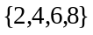היא חבורה ביחס ל-. T
- הקבוצה 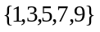 היא חבורה ביחס ל-. T F – למה? תבנה טבלה. נראה לי שהיא כן.

בשאלות 19-14 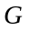היא חבורה ביחס לפעולה , e הוא האיבר הנטרלי ו- a,b,c הם איברים של .
(יתכן שיש גם איברים אחרים ב-).

שאלה 14 - א
- אם 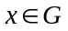 ו- 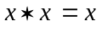 אז . T
- אם 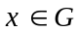 ו- 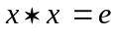 אז . F

שאלה 15 - ג
- אם ab=ba אז G חילופית. T
- אם 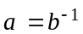 אז 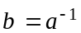. T

שאלה 16 – א ???
- לכל 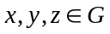 , אם xy=xz אז 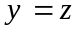. T
- לכל , אם xy=yz אז . F

שאלה 17 - ב
- באלכסון טבלת הפעולה של G מופיעים כל האיברים של . F
- a מופיע בדיוק פעם אחת בכל שורה ובכל עמודה בטבלת הפעולה של . T

שאלה 18 - ג
- 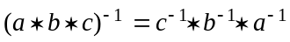. T
- אם 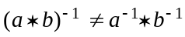אז אינה חילופית. T

שאלה 19 - א
- אם 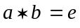 אז 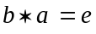. T
- אם ב-יש בדיוק 4 איברים ואם 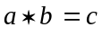 אז 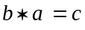. F. T– אתה יכול להסביר? כי נראה לי שאם יש 4 איברים אז אין הכרח, יכול לצאת גם d. ואז זה יגיד שהפעולה היא לא חילופית אבל זה עדיין יכול להיות חבורה.

שאלה 20 - ד
- כל חבורה שמספר איבריה הוא 1 או 2 או 3 היא חילופית. F T – אין לי נימוק, סתם תחושת בטן.
- כל חבורה היא חילופית. F

שאלה 21 ???????????????????? - ד
תהי A קבוצה בת שלושה איברים.
- קיימת פעולה בינרית על A שמקיימת את התכונות שבהגדרת החבורה פרט לקיבוציות. F
- קיימת פעולה בינרית לא קיבוצית על A שמקיימת את שאר התכונות שבהגדרת החבורה וגם את חוקי הצמצום. F

שאלה 22 - ב
תהי A קבוצה עם פעולה בינרית , שמקיימת את שלוש התכונות הראשונות שבהגדרת החבורה.
- אם היא גם חילופית אז A חבורה ביחס ל-. F
- אם מקיימת גם את חוקי הצמצום אז A חבורה ביחס ל-. T

שאלה 23 - א
נגדיר פעולה בינרית ב-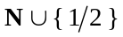 על-ידי : 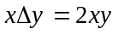 , לכל 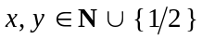.
- מקיימת את חוקי הצמצום. T
- היא חבורה ביחס ל-. F (0.5 הוא איבר נייטרלי, אין איבר נגדי מכיוון לפעולה 1*x אפשר פעם לא תיתן 1/2.

שאלה 24 - ג
תהי חבורת פעולות הסימטריה על משולש שווה צלעות, כפי שהוגדרה ביחידה.
- קיימים 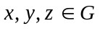 כך ש: 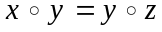 אך 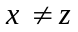. T
- לכל מתקיים 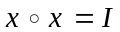 או 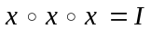. T

